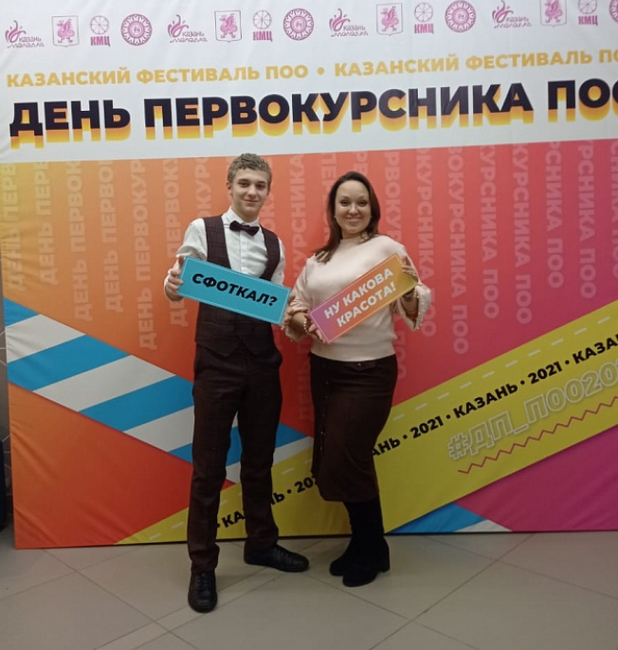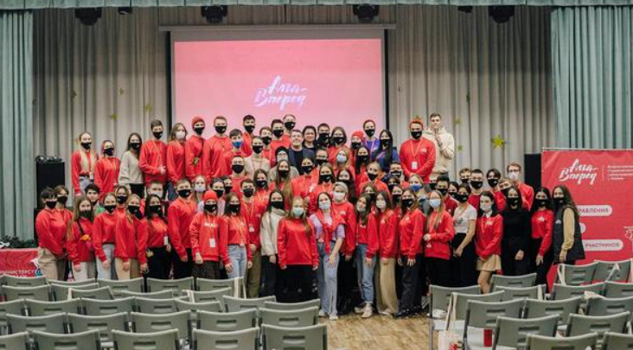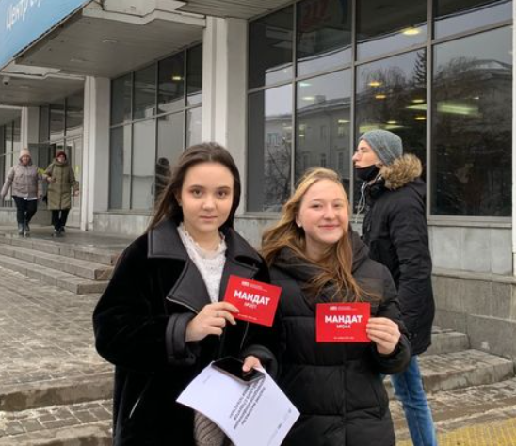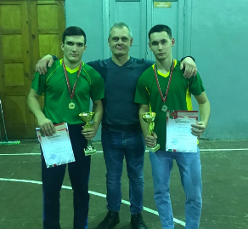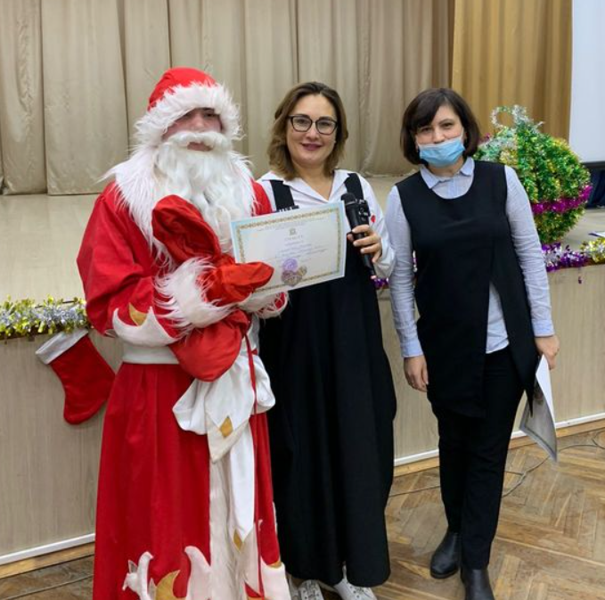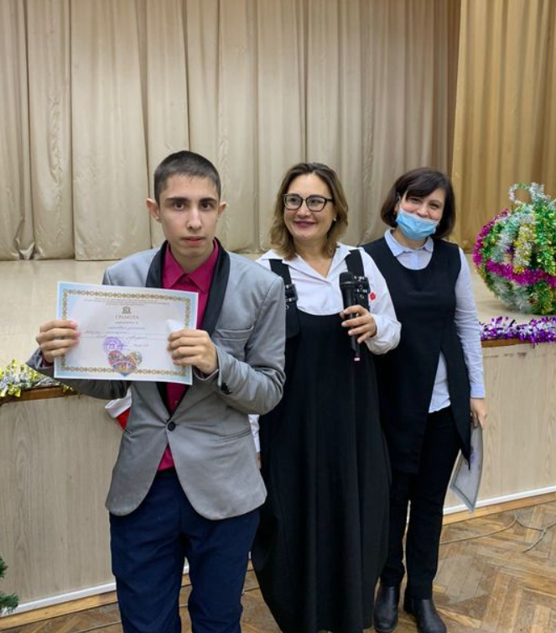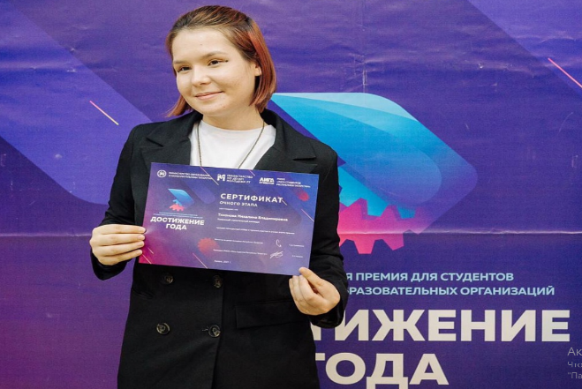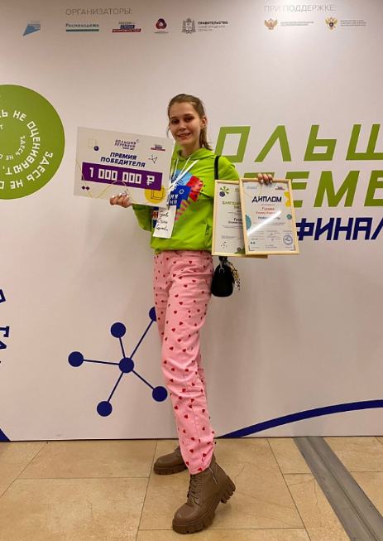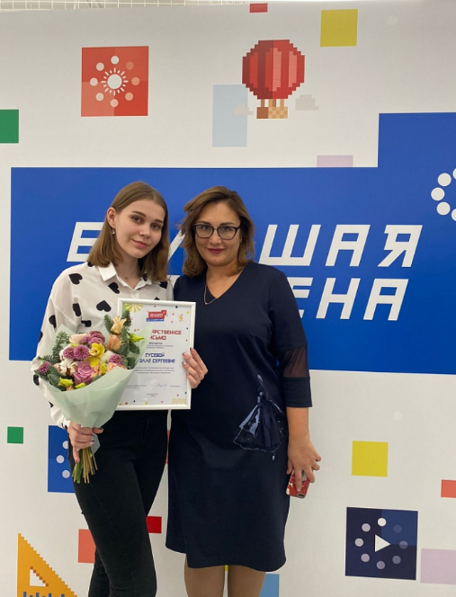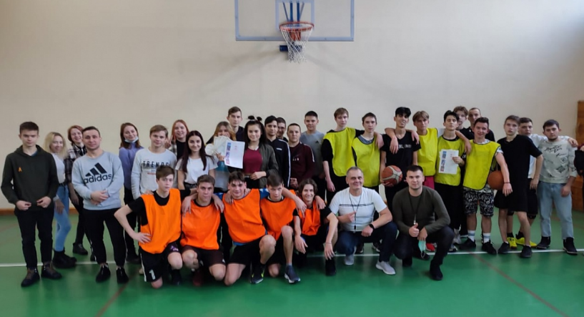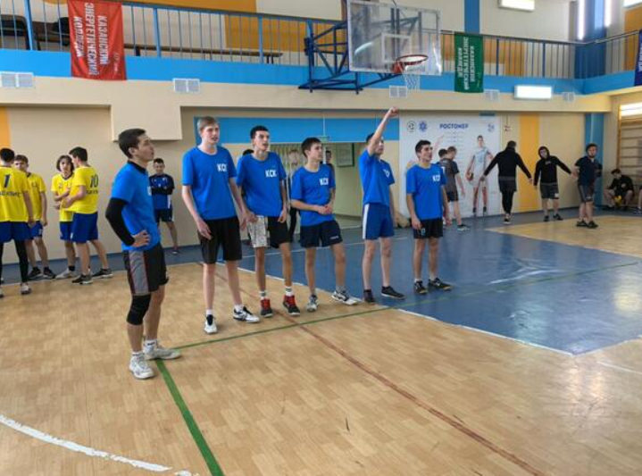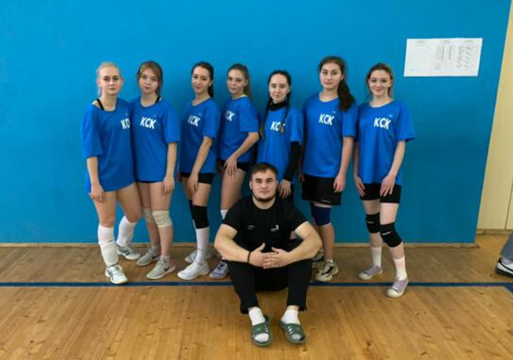

**В сентябре этого года прошла ежегодная Республиканская премия «Достижение года 2020».  
Студентка группы ДОУ-9-31 Тихонова Михалина вошла в десятку лучших в номинации «Староста года»!**

**10 декабря 2021 прошли соревнования по национальной борьбе "Корэш". Первенство Казани среди ССУЗов.  
Поздравляем студентов нашего колледжа:    
1 место- Ибрагимов Ульфат группа СД-9-45,  
2- место- Магданов Айнур-группа С-11-17.  
Общекомандное  3 место из 15 команд!**

**200 участников со всей России встретились  на форуме с 11 по 14 декабря! В их числе были и наши студентки: Садыкова Флорина и Валиева Наиля!  
Форум «Алга – Вперед» объединил  высшие учебные заведения и профессиональные образовательные организации Республики Татарстан и Российской Федерации в одну команду для решения важнейших проблем молодежи.  
Во время всего форума студенты со всей России работали над важным документом- стандартом деятельности студенческой организации.**

**9 декабря в рамках Декады инвалидов проведено праздничное мероприятие «День добра»**

**13 декабря Жиганшин Георгий, студент группы КС-9-11,  представлял наш колледж на городском фестивале "День Первокурсника - 2021"**

**Поздравляем нашу студентку группы ГК-9-41 Гусеву Стэллу с Победой во Всероссийском конкурсе «Большая перемена-2021»!**

**16 декабря в 16.00 в Национальной библиотеке состоялась встреча победителей Всероссийского конкурса «Большая Перемена» с руководством Республики Татарстан:  
Заместителем премьер-министра РТ Лейлой Ринатовной Фазлеевой  
Министром по делам молодежи РТ Тимуром Джавдетовичем Сулеймановым  
Заместителем Министра  образования и науки РТ Андреевым Станиславом Робертовичем.**

**В заключительную неделю ноября в колледже было проведено Первенство КСК по волейболу среди юношей групп 1 курса.  
  
Поздравляем победителей: 1 место-ОР-9-1,  2 место-С-9-12,  3 место- КС-9-11.**

**14-17 декабря 2021 студенты колледжа приняли участие в Республиканских соревнованиях по волейболу в "Студенческой  Лиге".  
Юноши КСК заняли 5 место из 20 команд. Девушки КСК заняли 4 место из 18 команд.**